Wanderempfehlung Hochleithen – Achterschleife
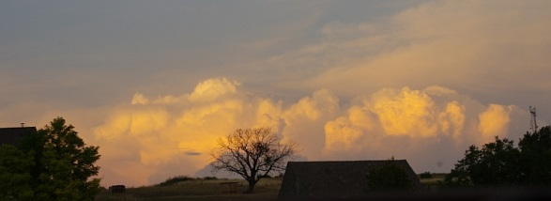
Zwei Runden mit 5,9 und 5,5 km, geeignet zum Walken, Wandern, Laufen, Spazieren als Achterschleife oder jede Runde für sich.
Wegverlauf ab Lagerhaus Hochleithen:
Teil 1 (westlicher Teil), 5,9 km (lila)
Wolfpassing Lagerhaus, den Weg Richtung Sender nehmen, gleich nach dem letzten Haus den Feldweg nach links, auf diesem in einer Rechtskurve bergauf, 1. Kreuzung nach rechts, dann nach links, immer geradeaus (Wegweiser ignorieren) in einer Linkskurve bis zur Kreuzung in einer Senke, hier erst rechts abbiegen, bei der nächsten Möglichkeit nach links bis zur Hautzendorferstraße, auf dieser nach rechts bis zu einem Marterl, den Feldweg nach rechts hineinbiegen, weiter bis zum Handymasten, hier geradeaus weiter bis zur ersten Möglichkeit nach rechts, den befestigten Weg an den Obstgärten vorbei bergab bis zum Begleitweg am Bach und an diesem nach rechts zurück bis zum Lagerhaus.

Teil 2 (östlicher Teil), 5,5 km (lila)
Wolfpassing Lagerhaus, in der Nebenfahrbahn und dann über die Kirchenstiegen zur Kirche, weiter zum Friedhof bergauf, rechts halten, an der Friedhofsmauer vorbei und sofort nach links abbiegen, 2. Feldweg nach links abbiegen, am Strauchschnittplatz vorbei, dann rechts abbiegen, nächste Abzweigung nach links, geradeaus bis zum befestigten Weg bergab, hier den Feldweg visavis eines Hochstandes nach links hinein bis zum Handymasten, dort rechts abbiegen, vorbei am Tierparadies Hochleithner Alm, auf der Kreuzung hier nach rechts abbiegen und nach einer Linkskurve bergab bis zum befestigten Weg, auf diesem bergab zum Parkplatz beim Heurigen Mallin, dort über die Straße und über den Bach und an diesem entlang zurück zum Lagerhaus.

Auf den Hochebenen genießen wir einen wunderbaren Rundumblick weit über die Weinviertler Hügellandschaft hinaus, an manchen Tagen sogar bis zum Schneeberg.
Mein persönlicher Tipp:
Spaziere auf Teil 1 der Achterschleife entlang des Elektrozaunes beim Tierparadies Hochleithneralm und bestaune die alten Tierrassen.
Nicky Böhm-Lilge
Wanderbegleitung – Region um Wolkersdorf
(Gerne schicke ich diese und weitere Wegbeschreibungen per E-Mail – anzufordern unter boehm-lilge@aon.at, Infos unter 0676/4874831 bzw. auf www.weinviertelwandern.at).

